黄晓芸  政治面貌：中共党员  上海市浦东新区城丰路245弄24号501室  Mob: 13818825131  E-mail: hxy_828@126.com | 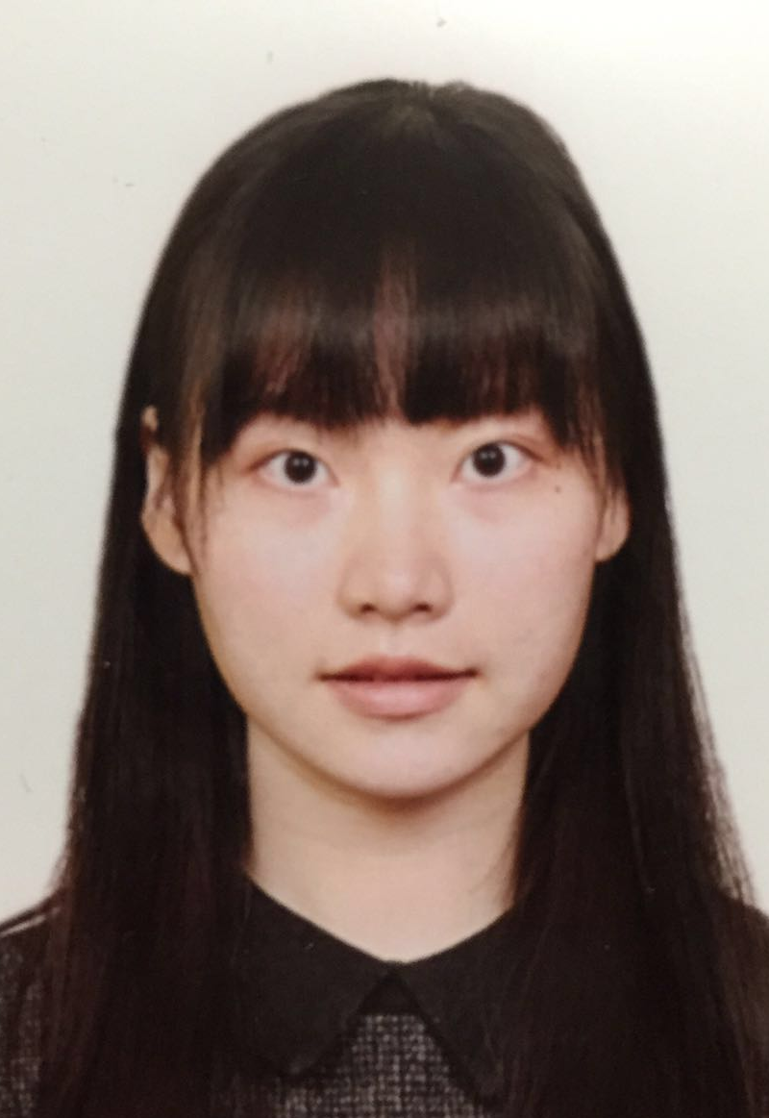

学历
华东师范大学|传播学院|广播电视编导专业|本科 2010.9-2014.6

实习经历
上海聚时企业管理有限公司|执行助理 2014.10-今
  - 组织安排公司普吉岛6天的年会旅行活动（26人）
  - 和旅游公司、当地地接联系，安排行程，组织游玩活动项目
  - 安排策划年会活动，和当地餐厅对接联系安排晚餐活动
  - 制作《普吉岛之行》相册回忆本，广受好评
- 每月例会会议PPT制作、会议记录；整理汇总12家店铺的优秀案例
- 撰写《精彩人生，盛时相伴》的客户维护方案，对接12家店铺的客户资料收集并监督，对VIP客户的关注和资料收集，并维护发展潜在客源
- 制作店铺节日活动POP宣传海报，包括情人节、圣诞节等，以及日常简单的设计工作
- 日常行政工作，包括安排店铺、办公室发放物料，管理备用金等
- 涉及人事工作，内部交流沟通，办理入离职员工的信息对接，工资清算下放等

世茂集团|公共事务部实习生 2013.12-2014.7
- 参与4场公益活动、1次大型年会活动（遂宁公益之旅、董事长“中国首善”颁奖典礼、梦想合唱团武汉汇报音乐会、世茂梦想合唱团粉丝见面会、2014年会）
- 前期参与策划/筹备/设计工作，联络协调志愿者任务，相关物料筹备，内外部事宜沟通对接
- 后期视频策划制作（中国首善1部、志愿者视频2部）、《遂宁之行纪念本》策划制作产出
- 方案素材整理归纳：世茂公益基金会资料案例整理、2014全年公益计划整理、员工志愿者公益孵化平台方案撰写、员工志愿者信息整理、相关方案PPT美化优化
- 日常办公事务处理：文件物料系统性整理归档；外部信息沟通分类

上海东方广播公司-动感101电台| 编辑助理 2013.2-2013.4
- 日常维护主页网站、微博：热门微博转发量超200次
- 参加4次大型音乐颁奖晚会、音乐节：担当导演组助理，负责调控屏幕字幕

活动/社团
彩虹笔公益基金| 志愿者 2011.4-2013.4
- 2015年，参加联劝组织的“一个鸡蛋的暴走”中，彩虹笔机构的后勤人员，拍摄现场画面，带领自闭症儿童寻找农民画，为暴走成员加油鼓劲
- 策划负责 “彩虹笔——自闭症儿童绘画高校巡回展”华师大站，超300人关注参与
- 自闭症儿童绘画课程助教

上海大学生电视节|工作人员（2届） 2011.5\2012.5
- 开幕式表演嘉宾对接联络；内部工作人员协调安排
- 宣传组物料设计，供应商外部对接

校内职务
华师大传播学院团学联| 宣传部副部长 2011.9-2012.6
- “传播创意，院衫设计”：组织1场校级活动比赛，超10个院系学生参与
- 日常活动宣传工作：新生手册资料整理设计，院系活动海报设计，日常公共账号维护

华师大传播学院广播电视编导专业 | 团支书 2010.9-2012.6
- 组织超过10场班级团日活动，以丰富多样的内容形式获得好评
- “传递”主题的系列一团一品活动，院系推送参与校级评比
- 日常工作信息整合管理，上传下达

技能
- 专业技能 | 熟练掌握音视频剪辑软件Edius、Adobe Audition，Photoshop
- 计算机水平 | 全国计算机一级（计算机基础及Ms Office应用），优秀证书
- 语言 | - 全国大学英语六级证书 | 普通话水平测试二级乙等

荣誉
- 华师大传播学院实践活动“传递梦想，积聚能量”| 三等奖
- 华师大第十届文化网景活动“我的世博之行PPT大赛”| 二等奖

